Лабораторная работа №4

Оценка числовых характеристик случайных величин

Цель работы
Изучить методы нахождения числовых характеристик случайных величин (с.в.); произвести экспериментальные исследования зависимости точности оценок числовых характеристик от объема выборки случайной величины.

Текст задания
Был выдан вариант 3. Дано распределение Рэлея с параметром B=0.7.

Ход выполнения работы

Теоретические вычисления
Формулы (4.1), (4.2) и (4.3) содержат функцию распределения Рэлея, формулу нахождения математического ожидания и дисперсии.
(4.1)
(4.2)
(4.3)
Имея заданный по варианту были вычислены математическое ожидание и дисперсия:

Эмпирические вычисления

Написание скрипта
Требуемый по заданию скрипт реализован в виде шести файлов, содержимое которых представлено в листингах 1-6.

Листинг 1 ˗ Код скрипта основной программы
% Начальные параметры %
B = 0.7;
m = 1;
n = 1000;

% Создание массива случайных величин %
arr = raylrnd (B, m, n);

% Математическое ожидание %
M = calculateMathExpect (arr);
% Найти мю_1 %
me_1 = calculateMew (arr, 1);
% Найти мю_2 (дисперсия) %
me_2 = calculateMew (arr, 2);
% Найти мю_3 %
me_3 = calculateMew (arr, 3);
% Найти мю_4 %
me_4 = calculateMew (arr, 4);
% Найти гамма_1 %
gamma_1 = gamma1 (arr);
% Найти гамма_2 %
gamma_2 = gamma2 (arr);

Листинг 2 ˗ Код функции вычисления математического ожидания
function ret = calculateMathExpect (array)
ret = mean (array);
end

Листинг 3 ˗ Код функции вычисления k-го момента
function ret = calculateMew (array, k)
M = calculateMathExpect(array);
t = array;
t = (array - M) .^ k;
ret = sum(t);
end

Листинг 4 ˗ Код функции, вычисляющей центрированную с.в.
function ret = calculateCentratedRandomValue(x, M)
ret = x - M;
end

Листинг 5 ˗ Код функции, вычисляющей
function ret = gamma1 (array)
ret = calculateMew (array, 3) / sqrt( calculateMew(array, 2)^3 );
end

Листинг 6 ˗ Код функции, вычисляющей
function ret = gamma2 (array)
ret = calculateMew(array, 4) / calculateMew(array, 2)^2 - 3;
end

Выполнение скрипта
В результате выполнения скрипта были получены значения, представленные на рисунке 4.1.
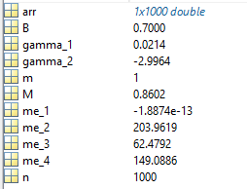Рисунок 4.1 — Результат выполнения скрипта
После чего были рассчитаны зависимости оценок от числа испытаний. Результат представлен в виде графиков на рисунках 4.1—4.5.
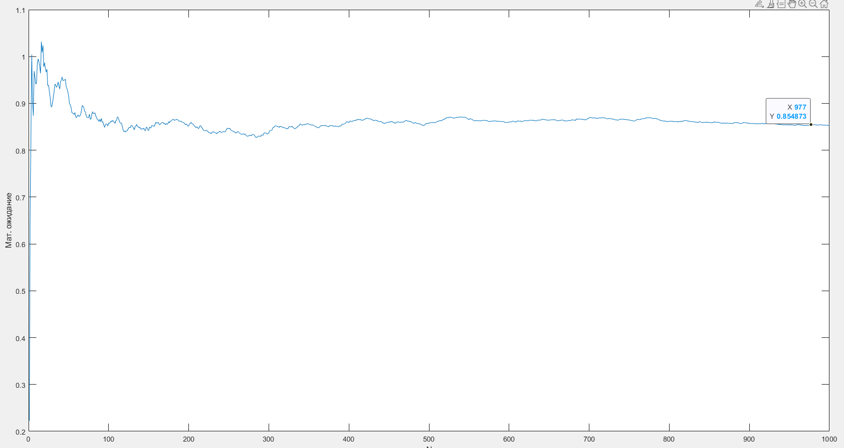Рисунок 4.2 — График зависимости мат.ожидания от количества испытаний
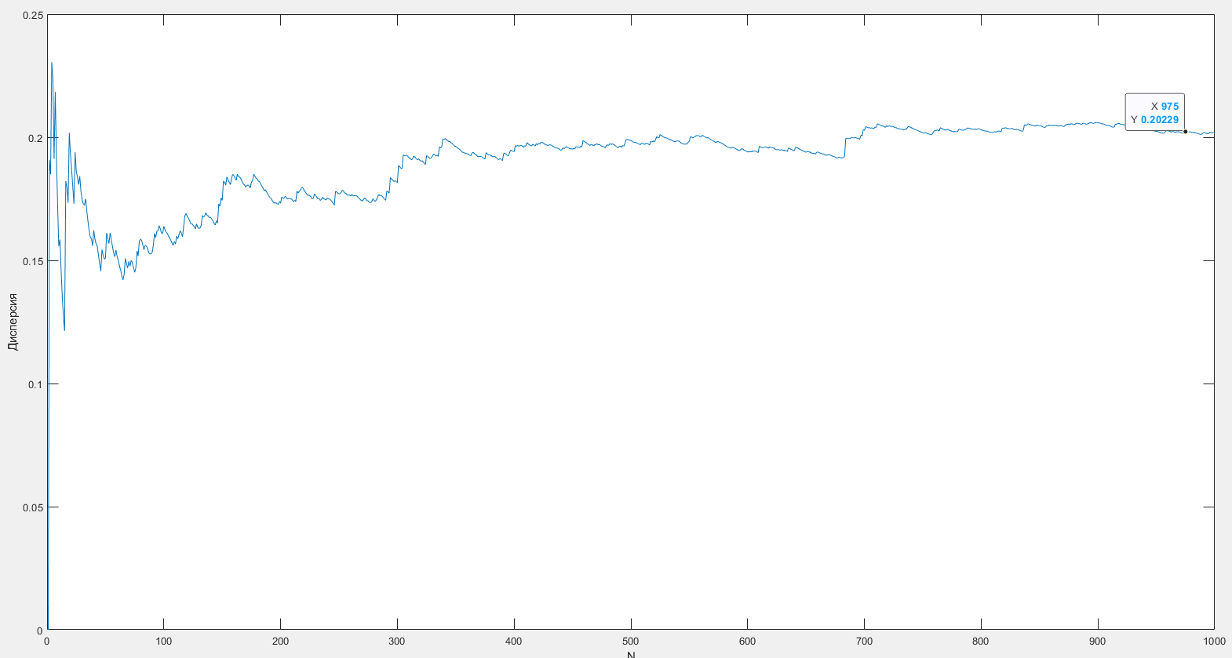Рисунок 4.3 — График зависимости дисперсии от количества испытаний
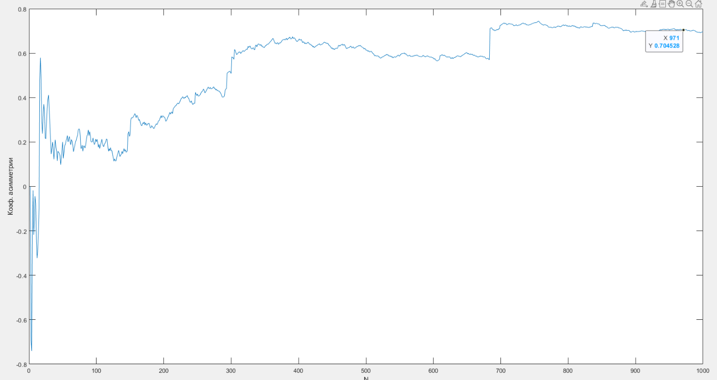Рисунок 4.4 — График зависимости коэффициента асимметрии от количества испытаний
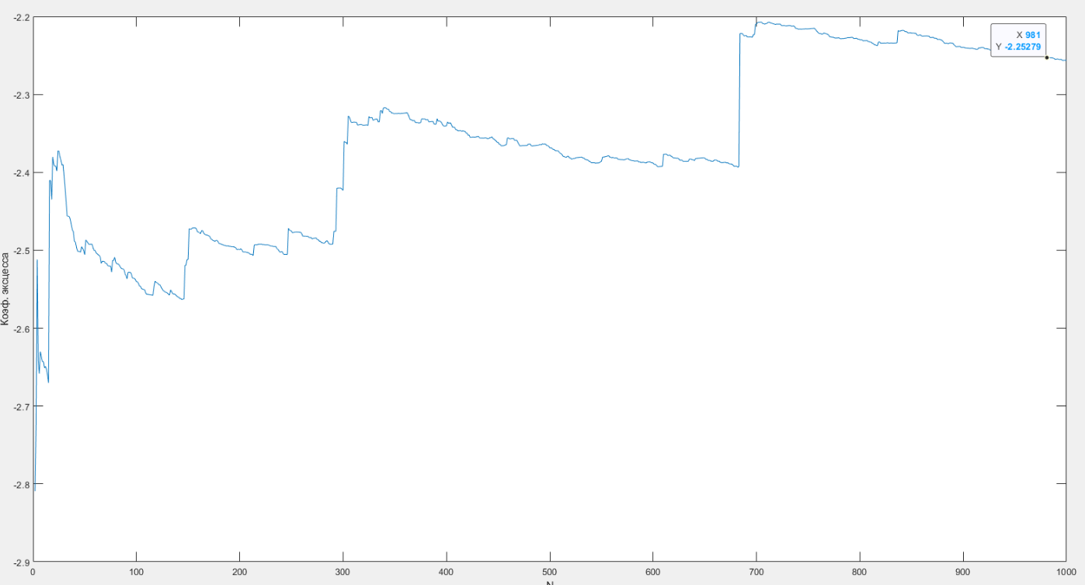Рисунок 4.5 — График зависимости коэффициента эксцесса от количества испытаний
Затем была исследована функция распределения с помощью disttool (рисунки 4.6 и 4.7) и randtool (рисунки 4.8, 4.9 и 4.10).
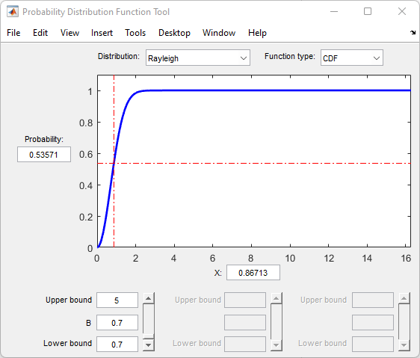Рисунок 4.6 — Исследование функции распределения Рэлея с помощью disttool (CDF)
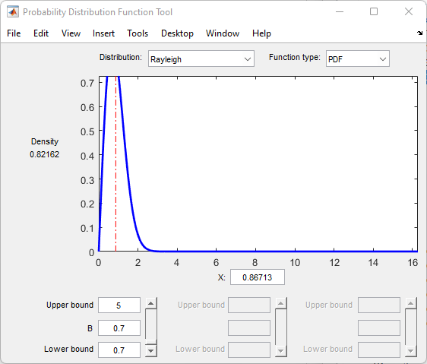Рисунок 4.7 — Исследование функции распределения Рэлея с помощью disttool (PDF)
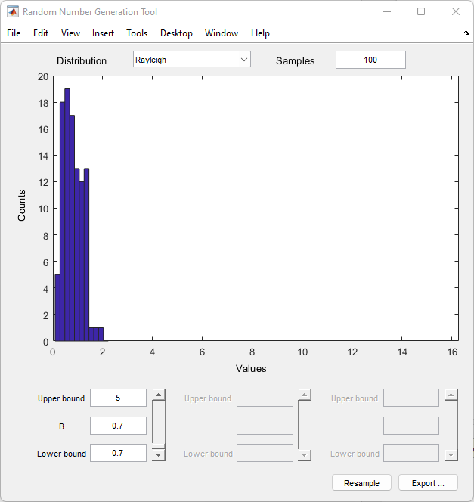Рисунок 4.8 — Исследование функции распределения Рэлея с помощью randtool (100)
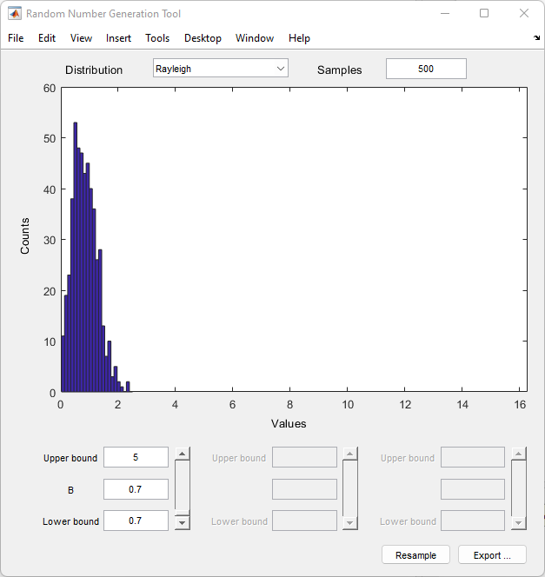Рисунок 4.9 — Исследование функции распределения Рэлея с помощью randtool (500)
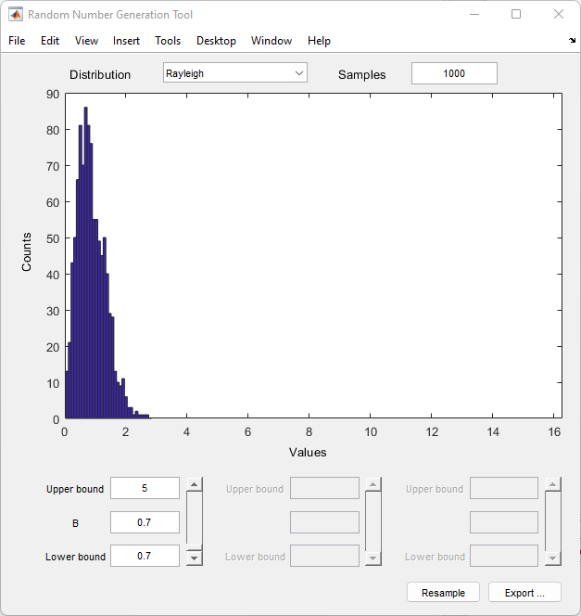Рисунок 4.10 — Исследование функции распределения Рэлея с помощью randtool (1000)
Вывод

